Resolución del Pleno del Instituto de Transparencia, Acceso a la Información Pública y Protección de Datos Personales del Estado de México y Municipios, con domicilio en Metepec, México, a cuatro de agosto de dos mil veintiuno.

VISTO el expediente electrónico formado con motivo del recurso de revisión número 02785/INFOEM/IP/RR/2021 interpuesto por la C. xxxxxxxxxxxxxxxx en lo sucesivo la Recurrente, en contra de la falta de respuesta del Ayuntamiento de Ecatepec de Morelos, en lo subsecuente el Sujeto Obligado, se procede a dictar la presente resolución.

A N T E C E D E N T E S

PRIMERO. De la Solicitud de Información.
Con fecha quince de abril de dos mil veintiuno, la Recurrente presentó a través del Sistema de Acceso a la Información Mexiquense (SAIMEX) ante el Sujeto Obligado, solicitud de acceso a la información pública registrada bajo el número de expediente 00342/ECATEPEC/IP/2021, mediante la cual solicitó información en el tenor siguiente:

“SOLICITO INFORMES MENSUALES DE LOS MESES DE SEPTIEMBRE OCTUBRE NOVIEMBRE DE LA ANUALIDAD 2020, EN VERSION POUBLICA , ESPECIFICAMENTE LOS QUE FUERON REMITIDOS AL OSFEM(ORGANO SUPERIOR DE FISCALIZACION DEL ESTADO DE MEXICO ) ASI COMO LISTA DE EXPEDIENTES EN DONDE SEA AUTORIDAD DEMANDADA LA TESORERA MUNICIPAL EN JUICIOS JUDICIALES ( ADMINISTRATIVOS, CIVILES NUMEROS DE EXPEDIENTES.” [Sic]

Modalidad de entrega: a través del SAIMEX.

SEGUNDO. De la respuesta del Sujeto Obligado.
Del expediente electrónico que obra en SAIMEX, se observa que el Sujeto Obligado fue omiso en dar respuesta a la solicitud de información.

TERCERO. Del recurso de revisión.
En fecha once de mayo de dos mil veintiuno, la Recurrente interpuso el recurso de revisión, el cual fue registrado en el SAIMEX con el expediente número 02785/INFOEM/IP/RR/2021, manifestando lo siguiente:

Acto Impugnado:
“LA FALTA DE ATENCION Y SEGUIMIENTO A MI DERECHO A LA INFORMACION , ATENIENDO A QUE DENTRO DE DIVERSAS PETICIONES SE ME IMPIDE CONOCER INFORMACION PUBLICA” (Sic)

Razones o Motivos de Inconformidad:
“LA NO CONTESTACION A UNA PETICION” (Sic)

CUARTO. Del turno y admisión de los recursos de revisión.
En términos del numeral 185 fracción I de la Ley de Transparencia y Acceso a la Información Pública del Estado de México y Municipios, el recurso de revisión en cita fue turnado a la Comisionada Zulema Martínez Sánchez para su revisión y análisis sobre la admisión o desechamiento; por lo que en fecha diecisiete de mayo de dos mil veintiuno, dicho recurso fue admitido en la vía interpuesta, poniendo el expediente a disposición de las partes para que, en un plazo máximo de siete días, manifestaran lo que a su derecho corresponda a efecto de ofrecer pruebas, informe justificado y presentar alegatos, con fundamento en el artículo 185 fracciones I, II y IV de la Ley de Transparencia y Acceso a la Información Pública del Estado de México y Municipios.

QUINTO. De la etapa de instrucción.
Así, una vez abierta la etapa de instrucción, en el sumario se observa que el Sujeto Obligado en fecha dieciséis de junio de la presente anualidad, presentó su informe justificado, dicho Informe consiste de dos archivos electrónicos, el cual se puso a la vista de la Recurrente mediante acuerdo de fecha treinta de junio del año en curso, para que en un término de tres días la Recurrente adujera manifestaciones; asimismo, se hace constar que la Recurrente presentó sus manifestaciones respecto al informe justificado remitido por el Sujeto Obligado en fecha cuatro de julio de dos mil veintiuno, finalmente se advierte de las constancias que integran el presente expediente, que no existe prueba alguna que deba desahogarse.

SEXTO. Del cierre de instrucción.
Así, una vez transcurrido el término legal, se decretó el cierre de instrucción en fecha ocho de julio de la presenta anualidad, en términos del artículo 185 Fracción VI de la Ley de Transparencia y Acceso a la Información Pública del Estado de México y Municipios, iniciando el término legal para dictar resolución definitiva del asunto.

C O N S I D E R A N D O

PRIMERO. De la competencia.
Este Instituto de Transparencia, Acceso a la Información Pública y Protección de Datos Personales del Estado de México y Municipios es competente para conocer y resolver el presente recurso de revisión, de conformidad con los artículos: 6, apartado A, fracción IV de la Constitución Política de los Estados Unidos Mexicanos; 5, párrafos vigésimo segundo, vigésimo tercero y vigésimo cuarto, fracción IV de la Constitución Política del Estado Libre y Soberano de México; 1, 2 fracción II, 13, 29, 36 fracciones II y III, 176, 178, 179, 181 párrafo tercero, 185, 188 y 194 de la Ley de Transparencia y Acceso a la Información Pública del Estado de México y Municipios; 9, fracciones I y XXIV, 11 y 14 fracción I del Reglamento Interior del Instituto de Transparencia, Acceso a la Información Pública y Protección de Datos Personales del Estado de México y Municipios.

Aunado a lo anterior, este Órgano Garante estima pertinente realizar un pronunciamiento ya que consientes de la situación que se vive en la actualidad a fin de otorgarle a los ciudadanos herramientas ágiles y accesibles para el ejercicio de los derechos humanos que se tutelan, se considera que a pesar de las condiciones a las que nos enfrentamos, se cuentan con las herramientas técnicas y tecnológicas necesarias que eviten mermar el ejercicio de los derechos correspondientes, sin que ello implique el poner en riesgo el diverso derecho a la salud de todos los partícipes en los procesos que conllevan.

SEGUNDO. Sobre los alcances del recurso de revisión.
Anterior a todo debe destacarse que el recurso de revisión tiene el fin y alcance que señalan los numerales 176, 179, 181 párrafo cuarto, 194 y 195 y demás aplicables de la Ley de Transparencia y Acceso a la Información Pública del Estado de México y Municipios vigente y será analizado conforme a las actuaciones que obren en el expediente electrónico con la finalidad de reparar cualquier posible afectación al derecho de acceso a la información pública y garantizando el principio rector de máxima publicidad.

TERCERO. De las causas de improcedencia.
En el procedimiento de acceso a la información y de los medios de impugnación de la materia, se advierten diversos supuestos de procedibilidad, los cuales deben estudiarse con la finalidad de dar cumplimiento a los principios de legalidad y objetividad inmersos en el artículo 9 de Ley de Transparencia y Acceso a la Información Pública del Estado de México y Municipios, en correlación con la seguridad jurídica que debe generar lo actuado ante este Organismo garante.

Siendo facultad de este Órgano entrar al estudio de las causas de improcedencia que hagan valer las partes o que se adviertan de oficio por este Resolutor y por ende objeto de análisis previo al estudio de fondo del asunto, en los presupuestos procesales sobre el inicio o trámite de un proceso, generando eficacia jurídica en las resoluciones, máxime que se trata de una figura procesal adoptada en la ley de la materia, la cual impide su estudio y resolución cuando una vez admitido el recurso de revisión se advierta una causa de improcedencia que permita sobreseer el recurso de revisión, sin estudiar el fondo del asunto; circunstancias anteriores que no son incompatibles con el derecho de acceso a la justicia, ya que éste no se coarta por regular causas de improcedencia y sobreseimiento con tales fines.

Así las cosas, del análisis del expediente electrónico no se advierte ninguna causa de improcedencia que se actualice, ni mucho menos alguna hecha valer por alguna de las partes, procediendo al estudio del fondo del asunto, en los siguientes términos.

CUARTO. Estudio y resolución del asunto.
Antes del entrar al estudio, cabe precisar que el Sujeto Obligado no realizó pronunciamiento alguno, pues no se debe perder de vista que el objeto del presente fallo nace a la vida jurídica en el momento en el que el particular reviste la figura de Recurrente interponiendo dicho medio de impugnación, el cual tiene como motivo de inconformidad la omisión de la autoridad en dar respuesta a su solicitud, en consecuencia se actualizan las hipótesis, señaladas en las fracciones I y VII del artículo 179 de la Ley de Transparencia y Acceso a la Información Pública del Estado de México y Municipios, resultando procedente la interposición del recurso de revisión cuando no se dé respuesta a una solicitud de información.

Así las cosas, ante la omisión del Sujeto Obligado para dar respuesta a la Recurrente, se advierte lo que en la doctrina se le conoce como negativa ficta, figura jurídica cuya esencia consiste en atribuir un efecto negativo al silencio de la autoridad administrativa frente a las instancias y solicitudes que hagan los particulares.

En este sentido la negativa ficta constituye una presunción legal, en el entendido de que donde no hubo respuesta por parte del Sujeto Obligado existe, una resolución de rechazo ante la solicitud del ciudadano; ya que efectivamente, dicha figura se encuentra íntimamente vinculada con el Derecho al Acceso de Información, consagrado en nuestra Carta Magna, es por ello que constituye un instrumento que garantiza la posibilidad de defensa del particular en contra de la incertidumbre jurídica y que tiende a realizar ese Estado de Derecho en el que, el particular, tiene siempre una vía de defensa.

En ese orden de ideas, en el marco del derecho de acceso a la información pública, la figura de la negativa ficta brinda al ciudadano la oportunidad de inconformarse en los casos en que estime violentado su derecho; en consecuencia, resulta indispensable subrayar que el derecho de acceso a la información pública, implica que cualquier persona conozca la información contenida en los documentos que se encuentren en los archivos de los Sujetos Obligados, conforme a los artículos 4, 12, 24 último párrafo y 160 de la Ley local en la materia, que a la letra citan:

Artículo 4. El derecho humano de acceso a la información pública es la prerrogativa de las personas para buscar, difundir, investigar, recabar, recibir y solicitar información pública, sin necesidad de acreditar personalidad ni interés jurídico.

Toda la información generada, obtenida, adquirida, transformada, administrada o en posesión de los sujetos obligados es pública y accesible de manera permanente a cualquier persona, en los términos y condiciones que se establezcan en los tratados internacionales de los que el Estado mexicano sea parte, en la Ley General, la presente Ley y demás disposiciones de la materia, privilegiando el principio de máxima publicidad de la información. Solo podrá ser clasificada excepcionalmente como reservada temporalmente por razones de interés público, en los términos de las causas legítimas y estrictamente necesarias previstas por esta Ley.

Los sujetos obligados deben poner en práctica, políticas y programas de acceso a la información que se apeguen a criterios de publicidad, veracidad, oportunidad, precisión y suficiencia en beneficio de los solicitantes.

Artículo 12. Quienes generen, recopilen, administren, manejen, procesen, archiven o conserven información pública serán responsables de la misma en los términos de las disposiciones jurídicas aplicables.

Los sujetos obligados sólo proporcionarán la información pública que se les requiera y que obre en sus archivos y en el estado en que ésta se encuentre. La obligación de proporcionar información no comprende el procesamiento de la misma, ni el presentarla conforme al interés del solicitante; no estarán obligados a generarla, resumirla, efectuar cálculos o practicar investigaciones.
(…)

Artículo 24.
(…)
Los sujetos obligados solo proporcionarán la información pública que generen, administren o posean en el ejercicio de sus atribuciones.”
(…)

Artículo 160. Los sujetos obligados deberán otorgar acceso a los documentos que se encuentren en sus archivos o que estén obligados a documentar de acuerdo con sus facultades, competencias o funciones en el formato que el solicitante manifieste, de entre aquellos formatos existentes, conforme a las características físicas de la información o del lugar donde se encuentre así lo permita.

En caso que la información solicitada consista en bases de datos se deberá privilegiar la entrega de la misma en formatos abiertos.

Así que la obligación de los Sujetos Obligados de dar acceso a la información pública que generen, administren o posean, se tendrá por cumplida cuando el solicitante tenga a su disposición la información requerida, o cuando realice la consulta de la misma en el lugar que ésta se localice, de acuerdo a lo señalado por el artículo 166 de la Ley local en la materia, que se reproduce de la siguiente forma:

Artículo 166. La obligación de acceso a la información pública se tendrá por cumplida cuando el solicitante tenga a su disposición la información requerida, o cuando realice la consulta de la misma en el lugar en el que ésta se localice.

De lo anterior, conforme a las acciones del Sujeto Obligado, se establece que éste vulnera el derecho de acceso a la información pública de la Recurrente, toda vez que no entrega respuesta a la solicitud de información presentada, de conformidad a lo establecido en los artículos 24 fracción XI, y 166 de la ley local en la materia, y que señalan:

Artículo 24. Para el cumplimiento de los objetivos de esta Ley, los sujetos obligados deberán cumplir con las siguientes obligaciones, según corresponda, de acuerdo a su naturaleza:
(...)
XI. Dar acceso a la información pública que le sea requerida, en los términos de la Ley General, esta Ley y demás disposiciones jurídicas aplicables;
(...)

Ahora bien, con la finalidad de llevar a buen término el presente recurso, es necesario recordar la petición de la Recurrente, que consiste en que se le proporcionara vía SAIMEX, la siguiente información:

- Informes mensuales remitidos al Órgano Superior de Fiscalización del Estado de México, correspondiente a los meses de septiembre, octubre y noviembre de 2020.
- Lista de números de expedientes en donde la Tesorería Municipal sea autoridad demandada en juicios judiciales (administrativos, civiles).

Debido a que el Sujeto Obligado no emitió respuesta a la solicitud de información, la Recurrente interpuso el presente recurso de revisión mediante el cual impugnó, medularmente, la falta de atención y seguimiento al derecho a la información, dando como motivos de inconformidad lo siguiente: “LA NO CONTESTACION A UNA PETICION” (Sic).

En este tenor, resulta evidente que las razones o motivos de inconformidad hechos valer por la Recurrente, resultan fundados y procedentes, en virtud de que como consta en el expediente electrónico del SAIMEX, se acredita que el Sujeto Obligado fue omiso en responder la solicitud de información hecha por la Recurrente, por ello se ordena dar vista al Titular de la Contraloría Interna y Órgano de Control y Vigilancia de este Instituto, de conformidad con el artículo 190, de la Ley de Transparencia y Acceso a la Información Pública del Estado de México y Municipios, a efecto de que determine lo conducente.

Señalado lo anterior, debemos destacar que, en atención a los requerimientos formulados por el particular, el Sujeto Obligado rindió manifestaciones en la etapa procesal oportuna, remitiendo para tal efecto los archivos electrónicos denominados “Respuesta del area 02785-2021.pdf” y “02785-2021.pdf” de los cuales se desprende lo siguiente:

- “Respuesta del area 02785-2021.pdf”: Archivo electrónico que contiene tres oficios, mismos que se insertan a continuación de forma íntegra:

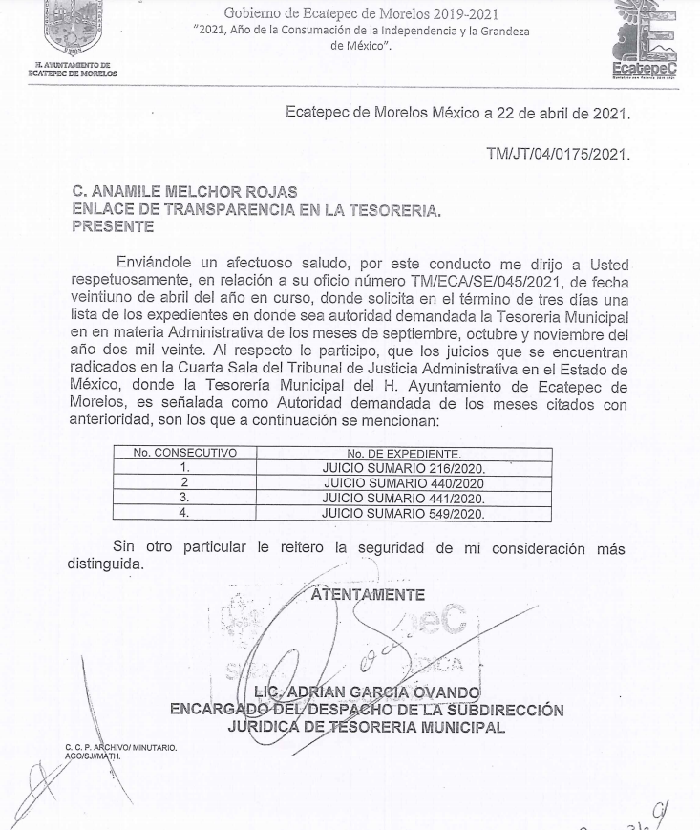

- “337 Oficio enviado a las áreas.pdf”: archivo electrónico que contiene un oficio signado por el Titular de la Unidad de Transparencia y remitido al solicitante de información, mediante el cual hace del conocimiento del particular la información descrita anteriormente.
Establecido lo anterior, este Órgano Garante considera viable realizar el estudio, en aras de establecer si el Sujeto Obligado colma las pretensiones de la Recurrente mediante las documentales remitidas en informe justificado, así como determinar si cuenta con las atribuciones para generar, administrar o poseer la información solicitada en el ejercicio de sus atribuciones, funciones, facultades o competencia, y si dicha información se considera pública y susceptible de ser entregada a la Recurrente.

En este sentido, es pertinente enfatizar lo que, respecto al derecho de acceso a la información pública, refiere el artículo 6° de la Constitución Política de los Estados Unidos Mexicanos, que en su parte conducente señala:

Artículo 6o. La manifestación de las ideas no será objeto de ninguna inquisición judicial o administrativa, sino en el caso de que ataque a la moral, la vida privada o los derechos de terceros, provoque algún delito, o perturbe el orden público; el derecho de réplica será ejercido en los términos dispuestos por la ley. El derecho a la información será garantizado por el Estado.

Toda persona tiene derecho al libre acceso a información plural y oportuna, así como a buscar, recibir y difundir información e ideas de toda índole por cualquier medio de expresión.

Para efectos de lo dispuesto en el presente artículo se observará lo siguiente:

A. Para el ejercicio del derecho de acceso a la información, la Federación, los Estados y el Distrito Federal, en el ámbito de sus respectivas competencias, se regirán por los siguientes principios y bases:

I. Toda la información en posesión de cualquier autoridad, entidad, órgano y organismo de los Poderes Ejecutivo, Legislativo y Judicial, órganos autónomos, partidos políticos, fideicomisos y fondos públicos, así como de cualquier persona física, moral o sindicato que reciba y ejerza recursos públicos o realice actos de autoridad en el ámbito federal, estatal y municipal, es pública y sólo podrá ser reservada temporalmente por razones de interés público y seguridad nacional, en los términos que fijen las leyes. En la interpretación de este derecho deberá prevalecer el principio de máxima publicidad. Los sujetos obligados deberán documentar todo acto que derive del ejercicio de sus facultades, competencias o funciones, la ley determinará los supuestos específicos bajo los cuales procederá la declaración de inexistencia de la información.
II. La información que se refiere a la vida privada y los datos personales será protegida en los términos y con las excepciones que fijen las leyes.
III. Toda persona, sin necesidad de acreditar interés alguno o justificar su utilización, tendrá acceso gratuito a la información pública, a sus datos personales o a la rectificación de éstos.
IV. Se establecerán mecanismos de acceso a la información y procedimientos de revisión expeditos que se sustanciarán ante los organismos autónomos especializados e imparciales que establece esta Constitución.
V. Los sujetos obligados deberán preservar sus documentos en archivos administrativos actualizados y publicarán, a través de los medios electrónicos disponibles, la información completa y actualizada sobre el ejercicio de los recursos públicos y los indicadores que permitan rendir cuenta del cumplimiento de sus objetivos y de los resultados obtenidos.
VI. Las leyes determinarán la manera en que los sujetos obligados deberán hacer pública la información relativa a los recursos públicos que entreguen a personas físicas o morales.
VII. La inobservancia a las disposiciones en materia de acceso a la información pública será sancionada en los términos que dispongan las leyes.
VIII. La Federación contará con un organismo autónomo, especializado, imparcial, colegiado, con personalidad jurídica y patrimonio propio, con plena autonomía técnica, de gestión, capacidad para decidir sobre el ejercicio de su presupuesto y determinar su organización interna, responsable de garantizar el cumplimiento del derecho de acceso a la información pública y a la protección de datos personales en posesión de los sujetos obligados en los términos que establezca la ley.
…
La ley establecerá aquella información que se considere reservada o confidencial.

Por su parte, la Constitución Política del Estado Libre y Soberano de México, en su artículo 5°, dispone en su parte conducente, lo siguiente:

Artículo 5. …
El derecho a la información será garantizado por el Estado. La ley establecerá las previsiones que permitan asegurar la protección, el respeto y la difusión de este derecho.

Para garantizar el ejercicio del derecho de transparencia, acceso a la información pública y protección de datos personales, los poderes públicos y los organismos autónomos, transparentarán sus acciones, en términos de las disposiciones aplicables, la información será oportuna, clara, veraz y de fácil acceso.

Este derecho se regirá por los principios y bases siguientes:

I. Toda la información en posesión de cualquier autoridad, entidad, órgano y organismos de los Poderes Ejecutivo, Legislativo y Judicial, órganos autónomos, partidos políticos, fideicomisos y fondos públicos estatales y municipales, así como del gobierno y de la administración pública municipal y sus organismos descentralizados, asimismo de cualquier persona física, jurídica colectiva o sindicato que reciba y ejerza recursos públicos o realice actos de autoridad en el ámbito estatal y municipal, es pública y sólo podrá ser reservada temporalmente por razones previstas en la Constitución Política de los Estados Unidos Mexicanos de interés público y seguridad, en los términos que fijen las leyes. En la interpretación de este derecho deberá prevalecer el principio de máxima publicidad. Los sujetos obligados deberán documentar todo acto que derive del ejercicio de sus facultades, competencias o funciones, la ley determinará los supuestos específicos bajo los cuales procederá la declaración de inexistencia de la información.
II. La información referente a la intimidad de la vida privada y la imagen de las personas será protegida a través de un marco jurídico rígido de tratamiento y manejo de datos personales, con las excepciones que establezca la ley reglamentaria.
III. Toda persona, sin necesidad de acreditar interés alguno o justificar su utilización, tendrá acceso gratuito a la información pública, a sus datos personales o a la rectificación de éstos.
IV. Se establecerán mecanismos de acceso a la información y procedimientos de revisión expeditos que se sustanciarán ante el organismo autónomo especializado e imparcial que establece esta Constitución.
V. Los procedimientos de acceso a la información pública, de acceso, corrección y supresión de datos personales, así como los recursos de revisión derivados de los mismos, podrán tramitarse por medios electrónicos, a través de un sistema automatizado que para tal efecto establezca la ley reglamentaria y el organismo autónomo garante en el ámbito de su competencia. Las resoluciones que correspondan a estos procedimientos se sistematizarán para favorecer su consulta.
VI. Los sujetos obligados deberán preservar sus documentos en archivos administrativos actualizados y publicarán, a través de los medios electrónicos disponibles, la información completa y actualizada sobre el ejercicio de los recursos públicos y los indicadores que permitan rendir cuenta del cumplimiento de sus objetivos y los resultados obtenidos.
VII. La ley reglamentaria, determinará la manera en que los sujetos obligados deberán hacer pública la información relativa a los recursos públicos que entreguen a personas físicas o jurídicas colectivas.

En ese orden de ideas, la Ley de Transparencia y Acceso a la Información Pública del Estado de México y Municipios, prevé en su artículo 23, fracción IV, lo siguiente:

Artículo 23. Son sujetos obligados a transparentar y permitir el acceso a su información y proteger los datos personales que obren en su poder:
I. (…)
V. Los ayuntamientos y las dependencias, organismos, órganos y entidades de la administración municipal;
(…)

Es así que, conforme a los preceptos legales citados, se desprende que el derecho de acceso a la información pública es un derecho individual que puede ser ejercido ante cualquier autoridad, entidad, órgano u organismo, tanto federales, como estatales, de la Ciudad de México, o Estatales, con el fin de que los particulares conozcan toda aquella información que es considerada como pública.

Expuesto lo anterior, se procede al análisis de la totalidad de las constancias que integran el expediente electrónico del SAIMEX, a efecto de determinar si con la información remitida por el Sujeto Obligado mediante informe justificado, se colma lo requerido en dicha solicitud; así, con el afán de dar cumplimiento a lo solicitado, el Sujeto Obligado informó que, en cuanto a los informes mensuales, se encuentran publicados en la liga electrónica: https://www.ecatepec.gob.mx/transparencia-conac; por otro lado remitió el listado de los número de expedientes de los juicios radicados en la Cuarta Sala del Tribunal de Justicia Administrativa en el Estado de México, donde la Tesorería Municipal es señalada como autoridad demandante en los meses de septiembre octubre y noviembre de 2020; por lo que de la respuesta que el responsable de la Unidad de Transparencia del Sujeto Obligado generó y con la finalidad de saber si se da cumplimiento a todos los requerimientos y si lo motivos de inconformidad resultan procedentes, lo conducente es analizar dichas constancias de conformidad con lo siguiente:

Ahora bien, respecto a los requerimientos planteados por el entonces solicitante referentes a la lista de números de expedientes en donde la Tesorería Municipal sea autoridad demandada en juicios judiciales (administrativos, civiles), el Sujeto Obligado remitió un listado de números de expedientes de los juicios radicados en la Cuarta Sala del Tribunal de Justicia Administrativa en el Estado de México, donde la Tesorería Municipal, es señalada como autoridad demandante en los meses de septiembre octubre y noviembre de 2020, ante ello, debemos observar que dichos señalamientos no colman la pretensión de la particular, en virtud de que si bien, la Recurrente no señaló temporalidad de la información a la cual pretende acceder en los requerimientos del presente apartado, se debe destacar que ha sido criterio del pleno determinar la temporalidad de un año anterior a la fecha de solicitud, el cual también lo señala el Instituto Nacional de Transparencia, Acceso a la Información y Protección de Datos Personales en su criterio 9/13, que se inserta a continuación:

Periodo de búsqueda de la información, cuando no se precisa en la solicitud de información. El artículo 40, fracción II de la Ley Federal de Transparencia y Acceso a la Información Pública Gubernamental, señala que los particulares deberán describir en su solicitud de información, de forma clara y precisa, los documentos requeridos. En ese sentido, en el supuesto de que el particular no haya señalado el periodo sobre el que requiere la información, deberá interpretarse que su requerimiento se refiere al del año inmediato anterior contado a partir de la fecha en que se presentó la solicitud. Lo anterior permite que los sujetos obligados cuenten con mayores elementos para precisar y localizar la información solicitada.

Por lo que se deberá atender la solicitud a efecto de que se entregue la información faltante del quince de abril de dos mil veinte al quince de abril de dos mil veintiuno, es ese sentido, resulta dable ordenar al sujeto obligado haga entrega del o los documentos en donde conste la lista de números de expedientes en los cuales la Tesorería Municipal del Sujeto Obligado sea autoridad demandada, de periodo que corresponde a los meses de abril, mayo, junio, julio, agosto y diciembre de 2020, así como de los meses de enero a abril de 2021.

Por otro lado, no pasa inadvertido para este Órgano Resolutor, el hecho de que la información de la cual se ordena su entrega correspondiente a la lista de números de expedientes en los cuales la Tesorería Municipal del Sujeto Obligado sea autoridad demandada por el periodo señalado, no se tiene certeza de que El Sujeto Obligado cuente con dichas información, por lo que, para el caso de que no cuente con ella, bastará con que lo haga del conocimiento de la Recurrente al momento en que dé cumplimiento a la presente resolución.

Ahora bien, en lo que respecta al punto 1 de la solicitud de acceso a la información correspondiente a la entrega de los informes mensuales remitidos al Órgano Superior de Fiscalización del Estado de México en los meses de septiembre, octubre y noviembre de 2020, el Sujeto Obligado manifestó mediante informe justificado que en cuanto a los informes mensuales, se encuentran publicados en la liga electrónica: https://www.ecatepec.gob.mx/transparencia-conac, por lo que esta Ponencia procedió a verificar lo manifestado por el Sujeto Obligado ingresando a la dirección electrónica señalada; no obstante, este Instituto estima que no se ha colmado a plenitud el derecho de acceso a la información pública del particular en razón de que, la liga mencionada por el Sujeto Obligado únicamente contiene información correspondiente a los ejercicios fiscales 2019 y anteriores, como se puede apreciar de la siguiente imágen ilustrativa:
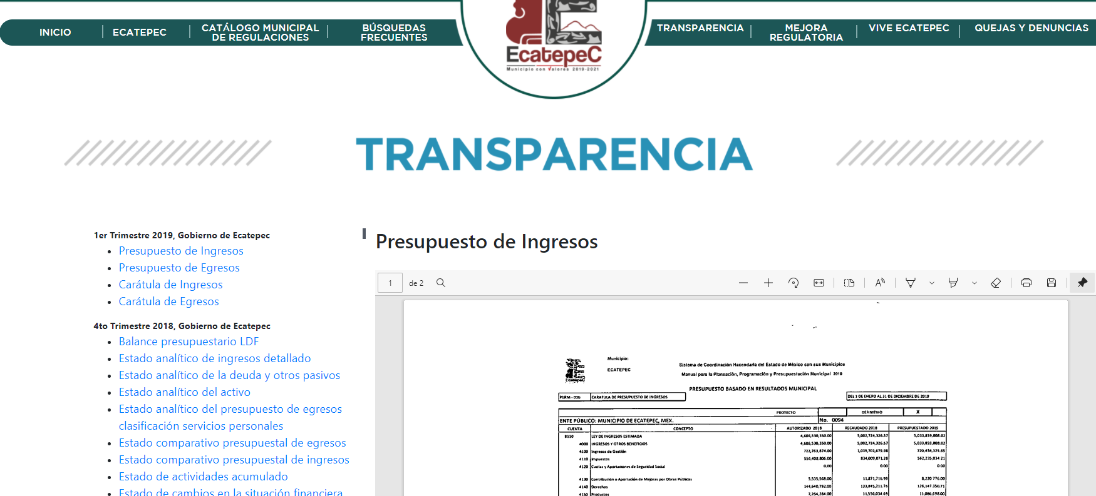
Por lo anterior, es necesario señalar el contenido de la fracción II del artículo 4 de la Ley de Fiscalización Superior del Estado de México, la cual señala:
“Artículo 4. Son sujetos de fiscalización:
(…)
- Los municipios del Estado de México;
(…)” [Sic]

Razón por la que, al Órgano Superior de Fiscalización de esta entidad federativa, le asiste la facultad de emitir los Lineamientos para la Integración del Informe Mensual, en términos la fracción XI del artículo 8 de la Ley de Fiscalización Superior del Estado de México, que señalan:
“Artículo 8. El Órgano Superior tendrá las siguientes atribuciones:
(…)
XI. Establecer los lineamientos, criterios, procedimientos, métodos y sistemas para las acciones de control y evaluación, necesarios para la fiscalización de las cuentas públicas y los informes trimestrales;
(…)” [Sic]

De esta forma, el Órgano Superior de Fiscalización del Estado de México (OSFEM), emite anualmente los Lineamientos para definir los criterios, formatos y documentación necesaria para presentar los informes mensuales, mismos que son de observancia general para todos los servidores públicos de las entidades fiscalizables que desempeñen un empleo, cargo o comisión, de cualquier naturaleza en la administración pública municipal y que manejen recursos públicos como lo son los municipios; en atención a ello, el informe mensual deberá ser presentado al Órgano Superior de Fiscalización dentro de los 20 días posteriores al término del mes correspondiente de acuerdo a lo establecido en el artículo 32 de la Ley de Fiscalización Superior del Estado de México, que a la letra dice:
“Artículo 32.- El Gobernador del Estado, por conducto del titular de la dependencia competente, presentará a la Legislatura la cuenta pública del Gobierno del Estado del ejercicio fiscal inmediato anterior, a más tardar el quince de mayo de cada año.
Los Presidentes Municipales presentarán a la Legislatura las cuentas públicas anuales de sus respectivos municipios, del ejercicio fiscal inmediato anterior, dentro de los quince primeros días del mes de marzo de cada año; asimismo, los informes mensuales los deberán presentar dentro de los veinte días posteriores al término del mes correspondiente.” [Sic]

La información documental comprobatoria, deberá conservarse en los archivos de la entidad fiscalizada –Municipio-, en original y debidamente integrada en términos de los lineamientos de referencia, pues son susceptibles de revisión directa por el órgano Superior de Fiscalización.

Aunado a lo anterior, los Lineamientos para la Integración del Informe Mensual 2020, visibles en la página oficial del Órgano Superior de Fiscalización del Estado de México (OSFEM) en el sitio de internet:
https://www.osfem.gob.mx/04_Iconografia/Ent_Fisc/Doc_Apoy/doc/2020/02_LinEntInfMenMpal20.pdf

En ese orden de ideas, se considera oportuno traer a contexto lo conducente de los Lineamientos para la Elaboración y Presentación del Informe Mensual Municipal (en lo subsecuente LINEAMIENTOS), de conformidad con la siguiente imagen:
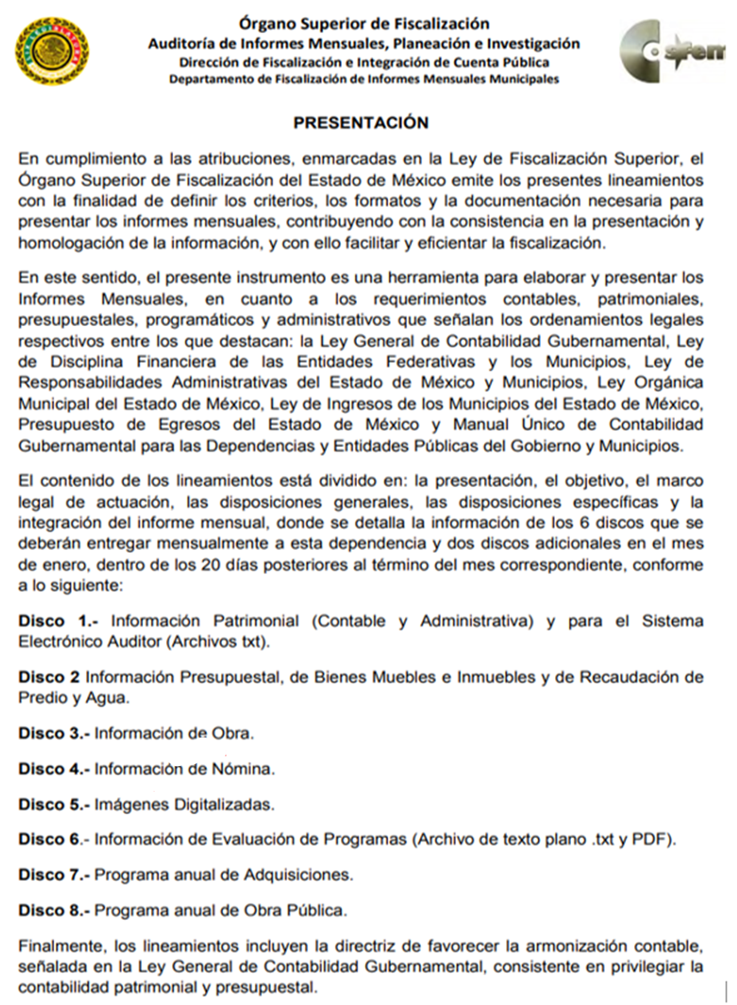
De lo anterior, se infiere que con fines prácticos y homogéneos para la fiscalización que mandata la Ley de Fiscalización Superior, el OSFEM, ha tenido a bien crear los referidos Lineamientos para la Elaboración y Presentación del Informe Mensual Municipal, los cuales constituyen una herramienta para la elaboración y presentación de los informas mensuales que en materia contable, patrimonial, presupuestal, programático y administrativo deben rendir los Municipios del Estado de México.

Bajo ese tenor, el contenido de dichos lineamientos está divido en la presentación, el objetivo, el marco legal de actuación, las disposiciones generales, las disposiciones específicas y la integración del informe mensual, en donde se detalla la información de los 6 discos que se deberán entregar mensualmente al OSFEM.

Atento a lo anterior, resulta claro que existe la obligación por parte del Sujeto Obligado, de entregar los informes mensuales al Órgano Superior de Fiscalización del Estado de México de conformidad con el artículo 32 de la Ley de Fiscalización Superior del Estado de México, en consecuencia, la información solicitada debe de obrar en los archivos del Sujeto Obligado, por otra parte, se precisa que la información requerida estriba dentro del interés general y el alcance público.

Por lo anterior, se visualiza que el Sujeto Obligado cuenta con los documentos idóneo para la entrega de la información correspondiente a los informes mensuales remitidos al Órgano Superior de Fiscalización del Estado de México, correspondiente a los meses de septiembre, octubre y noviembre de 2020, así como del o los documentos en donde conste la lista de números de expedientes en los cuales la Tesorería Municipal del Sujeto Obligado sea autoridad demandada, de periodo que corresponde a los meses de abril, mayo, junio, julio, agosto y diciembre de 2020, así como de los meses de enero a abril de 2021.

Una vez sentado lo anterior, como fue mencionado en el antecedente segundo, El Sujeto Obligado fue omiso en dar atención a la solicitud de información formulada por el particular, luego entonces, los motivos de inconformidad esgrimidos por el particular se encuentran encauzados a advertir la actualización de la causal de procedencia inmersa en el numeral 179, fracción VII de la Ley de Transparencia local –falta de respuesta a una solicitud de acceso a la información-.

Aunado a lo anterior, toda vez que ha sido demostrada la fuente obligacional del Sujeto Obligado de generar, poseer y administrar las documentales solicitados por la particular, es que se colige que el Sujeto Obligado se encuentra en posibilidad de entregar, el documento o documentos en donde conste la información correspondiente a los informes mensuales remitidos al Órgano Superior de Fiscalización del Estado de México, correspondiente a los meses de septiembre, octubre y noviembre de 2020, así como del o los documentos en donde conste la lista de números de expedientes en los cuales la Tesorería Municipal del Sujeto Obligado sea autoridad demandada, de periodo que corresponde a los meses de abril, mayo, junio, julio, agosto y diciembre de 2020, así como de los meses de enero a abril de 2021.
Finalmente, no pasa inadvertido para esta Ponencia Resolutora la omisión del Sujeto Obligado de dar trámite a la solicitud de información de la Recurrente y, a su vez, de proporcionar la respuesta a su solicitud de acceso a la información pública, lo que, en estricto sentido, podría ser considerado como infracciones a la Ley de Transparencia y Acceso a la Información Pública del Estado de México y Municipios; sin embargo, si bien, la imposición de medidas de apremio al Sujeto Obligado, no es materia del presente medio de impugnación, también lo es que, de conformidad con lo establecido en el artículo 36 fracción X de la Ley de la materia, se ordena dar vista al Titular de la Contraloría Interna y Órgano de Control y Vigilancia de este Instituto, de conformidad con el artículo 190 de la Ley de Transparencia y Acceso a la Información Pública del Estado de México y Municipios, a efecto de que determine lo conducente.

- DE LA VERSIÓN PÚBLICA
De la naturaleza de la información que se ordena entregar se desprende que la misma pudieran contener datos personales susceptibles clasificar como confidenciales o reservados, por lo que es responsabilidad del sujeto obligado vigilar su cumplimiento mediante la emisión de versiones públicas.

Para tales efectos se deberá observar lo dispuesto por los artículos 3 fracciones IX, XX, XXI y XLV, 91, 132 fracciones II y III, y 143 fracción I de la Ley de Transparencia y Acceso a la Información Pública del Estado de México y Municipios que establecen:

Artículo 3. Para los efectos de la presente Ley se entenderá por:

[…]

IX. Datos personales: La información concerniente a una persona, identificada o identificable según lo dispuesto por la Ley de Protección de Datos Personales del Estado de México;
XX. Información clasificada: Aquella considerada por la presente Ley como reservada o confidencial;
XXI. Información confidencial: Se considera como información confidencial los secretos bancario, fiduciario, industrial, comercial, fiscal, bursátil y postal, cuya titularidad corresponda a particulares, sujetos de derecho internacional o a sujetos obligados cuando no involucren el ejercicio de recursos públicos;
XLV. Versión pública: Documento en el que se elimine, suprime o borra la información clasificada como reservada o confidencial para permitir su acceso.
[…]
Artículo 91. El acceso a la información pública será restringido excepcionalmente, cuando ésta sea clasificada como reservada o confidencial.

Artículo 132. La clasificación de la información se llevará a cabo en el momento en que:
I. Se reciba una solicitud de acceso a la información;
II. Se determine mediante resolución de autoridad competente; o
III. Se generen versiones públicas para dar cumplimiento a las obligaciones de transparencia previstas en esta Ley.

[…]

Artículo 143. Para los efectos de esta Ley se considera información confidencial, la clasificada como tal, de manera permanente, por su naturaleza, cuando:
I. Se refiera a la información privada y los datos personales concernientes a una persona física o jurídico colectiva identificada o identificable;
II. Los secretos bancario, fiduciario, industrial, comercial, fiscal, bursátil y postal, cuya titularidad corresponda a particulares, sujetos de derecho internacional o a sujetos obligados cuando no involucren el ejercicio de recursos públicos; y
III. La que presenten los particulares a los sujetos obligados, de conformidad con lo dispuesto por las leyes o los tratados internacionales.
La información confidencial no estará sujeta a temporalidad alguna y sólo podrán tener acceso a ella los titulares de la misma, sus representantes y los servidores públicos facultados para ello.
No se considerará confidencial la información que se encuentre en los registros públicos o en fuentes de acceso público, ni tampoco la que sea considerada por la presente ley como información pública. [Sic]

Igualmente, los Lineamientos Generales en Materia de Clasificación y Desclasificación de la Información, así como para la elaboración de Versiones Públicas, emitidos por el Consejo Nacional del Sistema Nacional de Transparencia, Acceso a la Información Pública y Protección de Datos Personales, publicados en el Diario Oficial de la Federación el día quince de abril de dos mil dieciséis, tienen por objeto establecer los criterios con base en los cuales los sujetos obligados clasificarán como reservada o confidencial la información que posean, desclasificarán y generarán, en su caso, versiones públicas de expedientes o documentos que contengan partes o secciones clasificadas.
Por lo tanto, la entrega de documentos en su versión pública debe acompañarse necesariamente del Acuerdo del Comité de Transparencia que la sustente el cual debe estar debidamente fundado y motivado, en el que se expongan los fundamentos y razonamientos que llevaron al Sujeto Obligado a testar, suprimir o eliminar datos de dicho soporte documental, ya que no hacerlo, se reitera que lo entregado no tendría un sustento jurídico ni resultaría ser una versión pública, sino más bien una documentación ilegible, incompleta o tachada; ya que el no justificar las causas o motivos por las que no se aprecian determinados datos -ya sea porque se testan o suprimen, deja al solicitante en estado de incertidumbre, al no conocer o comprender porque no aparecen en la documentación respectiva.

Por lo anteriormente expuesto, resultan fundados los motivos de inconformidad que arguye la Recurrente; por ello, con fundamento en el artículo 186 fracción IV de la Ley de Transparencia y Acceso a la Información Pública del Estado de México y Municipios, este Pleno:

RESUELVE

PRIMERO. Resultan fundados los motivos de inconformidad hechos valer por la Recurrente, en términos del Considerando CUARTO de la presente resolución

SEGUNDO. Se ORDENA al Sujeto Obligado que atienda la solicitud de información número 00342/ECATEPEC/IP/2021 y haga entrega a la Recurrente, vía SAIMEX, en términos del Considerando CUARTO de la presente resolución, en versión pública de ser procedente, del documento o documentos en donde conste lo siguiente:

- Los informes mensuales municipales rendidos por el Ayuntamiento de Ecatepec de Morelos al Órgano Superior de Fiscalización del Estado de México, correspondientes al a los meses de septiembre, octubre y noviembre de dos mil veinte.

- La lista de números de expedientes en los cuales la Tesorería Municipal del Ayuntamiento de Ecatepec de Morelos sea autoridad demandada, correspondiente al periodo de los meses de abril, mayo, junio, julio, agosto y diciembre de 2020, así como de los meses de enero a abril de 2021.

Para la entrega en versión pública deberá emitir el Acuerdo del Comité de Transparencia en términos de los artículos 49, fracción VIII y 132 fracción II de la Ley de Transparencia y Acceso a la Información Pública del Estado de México y Municipios, en el que funde y motive las razones sobre los datos que se supriman o eliminen y se ponga a disposición de la Recurrente.
En el supuesto de que la información de la que se ordena la entrega en el punto 2 del presente Resolutivo no haya sido generada, poseída o administrada por El Sujeto Obligado, bastará con que lo haga del conocimiento de la Recurrente al momento en que dé cumplimiento a la presente resolución.

TERCERO. NOTIFÍQUESE la presente resolución al Titular de la Unidad de Transparencia del Sujeto Obligado, para que conforme al artículo 186 último párrafo y 189 segundo párrafo de la Ley de Transparencia y Acceso a la Información Pública del Estado de México y Municipios, dé cumplimiento a lo ordenado dentro del plazo de diez días hábiles, debiendo informar a este Instituto en un plazo de tres días hábiles siguientes sobre el cumplimiento dado a la presente resolución.

CUARTO. NOTIFÍQUESE a la Recurrente la presente resolución y hágase de su conocimiento que en caso de considerar que le causa algún perjuicio, podrá promover el Juicio de Amparo en los términos de las leyes aplicables, de acuerdo a lo estipulado por el artículo 196 de la Ley de Transparencia y Acceso a la Información Pública del Estado de México y Municipios.

QUINTO. Gírese oficio al Titular de la Contraloría Interna y Órgano de Control y Vigilancia de este Instituto, de conformidad con el artículo 190 de la Ley de Transparencia y Acceso a la Información Pública del Estado de México y Municipios a fin de que determine lo conducente, en términos del Considerando CUARTO de la presente resolución.

SEXTO. Se hace del conocimiento de la Recurrente que, de conformidad con lo establecido en el artículo 179 párrafo segundo de la Ley de Transparencia y Acceso a la Información Pública del Estado de México y Municipios, tiene derecho a interponer nuevamente Recurso de Revisión ante este Instituto, por la respuesta que proporcione el Sujeto Obligado, en cumplimiento a esta Resolución.

SÉPTIMO. Con fundamento en el artículo 198 de la Ley de Transparencia y Acceso a la Información Pública del Estado de México y Municipios, se apercibe al sujeto obligado a que, en caso de negarse a cumplir la presente resolución o hacerlo de manera parcial se actuara de conformidad con lo previsto en los artículos 213, 214, 216 y 217 de dicha Ley.

ASÍ LO RESUELVE, POR UNANIMIDAD DE VOTOS DE LOS PRESENTES EL PLENO DEL INSTITUTO DE TRANSPARENCIA, ACCESO A LA INFORMACIÓN PÚBLICA Y PROTECCIÓN DE DATOS PERSONALES DEL ESTADO DE MÉXICO Y MUNICIPIOS, CONFORMADO POR LOS COMISIONADOS ZULEMA MARTÍNEZ SÁNCHEZ, EVA ABAID YAPUR, JAVIER MARTÍNEZ CRUZ Y LUIS GUSTAVO PARRA NORIEGA (AUSENTE EN LA VOTACIÓN), EN LA VIGÉSIMA SEXTA SESIÓN ORDINARIA CELEBRADA EL CUATRO DE AGOSTO DE DOS MIL VEINTIUNO, ANTE EL SECRETARIO TÉCNICO DEL PLENO, ALEXIS TAPIA RAMÍREZ.--------------------------------------------------------------------------------------------------
ZMS/OSAM/EJDG

IMPROCEDENCIA Y SOBRESEIMIENTO EN EL JUICIO DE AMPARO. LAS CAUSAS PREVISTAS EN LOS ARTÍCULOS 73 Y 74 DE LA LEY DE LA MATERIA, RESPECTIVAMENTE, NO SON INCOMPATIBLES CON EL ARTÍCULO 25.1 DE LA CONVENCIÓN AMERICANA SOBRE DERECHOS HUMANOS. Del examen de compatibilidad de los artículos 73 y 74 de la Ley de Amparo con el artículo 25.1 de la Convención Americana sobre Derechos Humanos no se advierte que el derecho interno desatienda los estándares que pretenden proteger los derechos humanos en dicho tratado, por regular causas de improcedencia y sobreseimiento que impiden abordar el estudio de fondo del asunto en el juicio de amparo, en virtud de que el propósito de condicionar el acceso a los tribunales para evitar un sobrecargo de casos sin mérito, es en sí legítimo, por lo que esa compatibilidad, en cuanto a los requisitos para la admisibilidad de los recursos dependerá, en principio, de los siguientes criterios: no pueden ser irracionales ni de tal naturaleza que despojen al derecho de su esencia, ni discriminatorios y, en el caso, la razonabilidad de esas causas se justifica por la viabilidad de que una eventual sentencia concesoria tenga un ámbito de protección concreto y no entre en conflicto con el orden jurídico, no son de tal naturaleza que despojen al derecho de su esencia ni tampoco son discriminatorias, pues no existe alguna condicionante para su aplicabilidad, en función de cuestiones personales o particulares del quejoso. Por tanto, las indicadas causas de improcedencia y sobreseimiento no son incompatibles con el citado precepto 25.1, pues no impiden decidir sencilla, rápida y efectivamente sobre los derechos fundamentales reclamados como violados dentro del juicio de garantías.

